المادة: رياضيات |  | الميدان: أ.هندسية | بطاقة فنية رقم: 08
السنة: أولى متوسط |  | المقطع: الأشكال المستوية
الوضعية التعلمية: المضلعات – المثلثات الخاصة.
أهداف الوضعية التعلمية
خصائص الوضعية التعلمية وطبيعتها
السندات المستعملة
صعوبات متوقّعة
الوضعية | أستحضر6.5 ص 148 . أكتشف 4 ص 150 . أكتشف 7 ص 151.
مناقشة الوضعية | أستحضر:  5 ----- 3 <........ 6 -----1 <  أكتشف4: أ/ لا ليس مضلعا . لأن هناك ضلع من أضلاعه ليس قطعة مستقيمة.  ب/ .1/ رؤوس المضلع هي : A. B . C . D . E .  2/ الأضلاع هي : [BC]. [CD]. [DE]. [EA].. ... ...عدد أضلاع هذا المضلع هي : 5.  3/ الأقطار هي : [CE]. [BD]. [BE]. [AD].  أكتشف7:أ/ المثلث ABC مثلث قائم في A لأن الضلعين [AC] و [AB] قائمين في A  ... المثلث GEF مثلث متقايس الأضلاع لأن كل أضلاعه متقايسة.  ... المثلث SRT مثلث متساوي الساقين لأن له ضلعان متقايسان [RT] و [SR] .
الحوصلة | - المضلعات:  - المثلثات الخاصة:  * المثلث المتساوي الساقين:  * المثلث المتقايس الأضلاع:  * المثلث القائم:  * المثلث القائم المتساوي الساقين:
  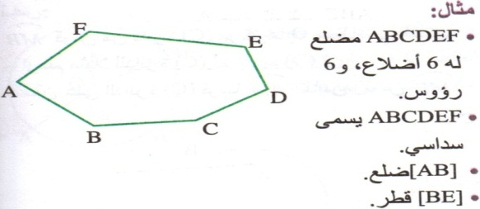
  المضلع هو شكل مغلق مكون من قطع مستقيمة فقط. تسمى كل قطعة ضلعا.
  يسمى كل من طرفي الضلع رأسا.
  ملاحظة:
  يأخذ المضلع اسمه تبعا لعدد أضلاعه.
  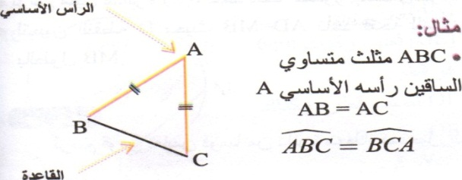
  هو مثلث له ضلعان متقايسان.
  ملاحظة:
  - في المثلث المتساوي الساقين زاويتا القاعدة متقايستين.
  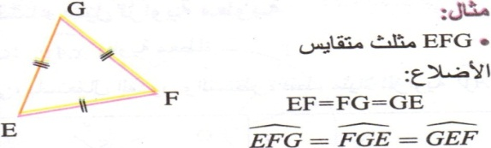
  هو مثلث أضلاعه متقايسة.
  ملاحظة:
  - المثلث المتقايس الأضلاع هو أيضا متساوي الساقين.
  - كل زواياه متقايسة.
  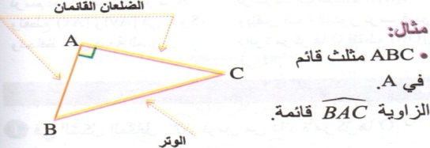
  هو مثلث احدى زواياه قائمة.
  ملاحظة:
  - يسمى الضلع المقابل للزاوية القائمة الوتر.
  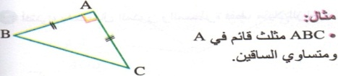
  هو مثلث قائم ومتساوي الساقين في آن واحد.
تمديد | تمرين 16.11 ص 159.

